新北市立溪崑國民中學107學年度第二學期第一次定期評量 自然科 試題卷
九年級 班 座號 姓名
單一選擇題 共40題 每題2.5分 (請選出最適合的答案)
1.( )下列電器何者是電流熱效應的利用？
(A)電扇 (B)電腦 (C)時鐘 (D)白熾燈泡
2.( )發電廠所提供的電能，一般須經由長途的輸送。若發電廠產生電能的電功率保持一定，且輸送線路均符合歐姆定律，當發出電壓變為原來的3倍時，則輸送線路上電能損失變為原來損失的多少倍？
(A)1/9 (B) 1/3 (C) 3 (D) 9
3.( )如附圖一，以延長線連接家用110 V的電源插座，若同時使用電壓均為110 V，但耗電功率各為600 W的電鍋、600 W的電熱水瓶、400 W的電熨斗，則此時延長線最少應串接下列哪一種保險絲？
(A) 10A (B) 12 A (C) 15 A (D) 20 A
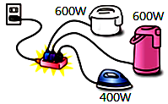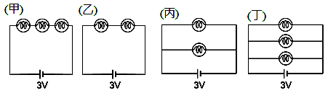
附圖一 附圖二
4.( )如附圖二所示，各電路的燈泡、電池都相同，且它們的電阻皆固定不變，則電源每秒提供的電能大小順序為何？
(A)甲＞乙＞丙＞丁 (B)甲＞乙＝丙＞丁 (C)甲＝乙＝丙＝丁 (D)甲＜乙＜丙＜丁
5.( )在鐵片上鍍銅時，電鍍槽中的電解液以下列何者較適當？
(A)含鐵的鹽類溶液 (B)含銅的鹽類溶液 (C)稀鹽酸溶液 (D)鹼性溶液
6.( )鋅銅電池放電時正負極的反應何者正確？
(A)正極半反應Zn → Zn2+＋2e- (B)正極半反應Cu2+＋2e- → Cu
(C)負極半反應Cu → Cu2+＋2e- (D)負極半反應Zn2+＋2e- → Zn
7.( )關於電的輸送，下列敘述何者正確？
(A)降低輸送的電流可以減少輸送過程中電功率耗損
(B)用電1度相當於功率1瓦的電器，使用1小時所消耗的電能
(C)電力公司提供住戶電能，共有三條電力線，其中一條是活線兩條是中性線
(D)為了輸送過程中減少電能耗損，電力公司都採用直流電做為電流的輸送方式
8.( )臺灣曾經靠電鍍的工業使得經濟起飛，但也付出了汙染環境的代價。下列何者是電鍍工業所造成的汙染事件？
(A)戴奧辛 (B)烏腳病 (C)鎘米汙染事件 (D)非洲豬瘟
9.( )一臺電熱水瓶的標示如下：若將此電熱水瓶接在110V的插座上，則通電3分鐘所消耗的電能為多少焦耳？
產品名稱：電熱水瓶
額定電壓／頻率：110V／60Hz
額定消耗電力：1100W
(A) 330 (B) 3300 (C)19800 (D)198000
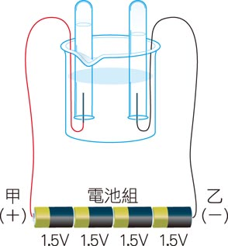
10.( ) (甲)溝通電路，(乙)維持溶液電中性，(丙)產生虹吸作用，(丁)減少電能損耗
上列敘述那些是伏打電池中鹽橋的功能？
(A)甲、乙 (B)丙、丁 (C)甲、丁 (D)乙、丙
11.( )如附圖三的裝置，在燒杯置入0.5M氫氧化鈉溶液，並將導線甲、乙兩端分別與電池組的正、負兩極連接，以進行電解實驗，下列有關此實驗的敘述何者錯誤？
(A)電解進行時連接甲端的試管可收集到氧氣
(B)若甲、乙兩端直接連接家用電源的插座，實驗結果相同
(C)連接乙端的試管，收集到的氣體體積是連接端甲試管氣體體積的兩倍
(D)若燒杯中改滴少量稀硫酸，則連接乙端的試管可收集到具有可燃性的氣體。 附圖三
12.( )麥坤家中的屋頂裝設了一片太陽能板，這是一種可以將光能轉換為電能的設備。麥坤某日記錄此太陽能板日照6小時產生了2.4度的電能，則此太陽能板在這6小時中的平均電功率為多少瓦特？
(A) 0.24 (B) 240 (C) 400 (D) 2400
13.( )莎莉將甲、乙、丙三種金屬任取兩個製成X、Y、Z三組電池。此三組電池裝置和電池放電時的電子流動方向如附圖四所示，則甲、乙、丙三種金屬的活性大小順序為何？
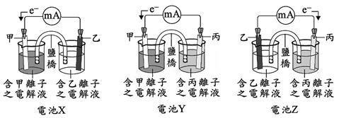
(A)甲＞乙＞丙 (B)乙＞丙＞甲 (C)甲＞丙＞乙 (D)乙＞甲＞丙
附圖四
14.( )有關電解硫酸銅溶液的實驗，下列敘述何者錯誤？
(A)以碳棒為電極，在正極所得到的產物與電解水相同 (B)必須使用直流電源才能在電極上得到預期的產物
(C)電解一段時間後，負極質量會增加 (D)兩電極不論距離是遠或近，都不會影響電解速率
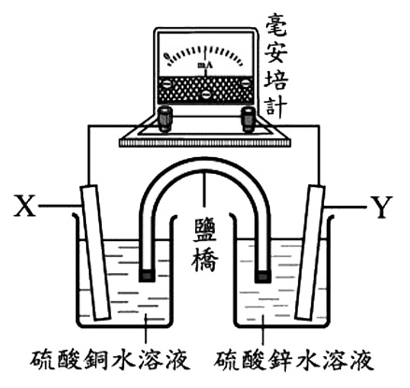
15.( )下列何項電器用品，必須安裝接地線，以免有因電路潮溼而觸電的危險？
(A)手機 (B)電燈 (C)洗衣機 (D)電視機
16.( )韓森在實驗室看到如附圖五的裝置，X為銅片電極、Y為鋅片電極，依據此裝置，她做了以下描述：「反應發生後，X處會有紅褐色的物質析出、Y處的電極質量變輕，(甲)此時只有還原反應進行，並(乙)有電子流通過毫安培計，使指針偏轉。經過一段時間後，(丙)指針的偏轉角度會變小，(丁)硫酸銅水溶液的藍色變淺。」上述畫線的描述，何者與事實不符？
(A)甲 (B)乙 (C)丙 (D)丁
17.( )一燈泡標明30 V，120 W，若串聯一個10Ω的電阻，則需要外接多少直流電壓才能正常使用？
(A) 120 V (B) 70 V (C) 40 V (D) 30 V 附圖五
18.( )如進行電解水的實驗，其裝置及收集到X、Y二種氣體的體積，如附圖六所示。若將此直流電源改接到附圖七的電鍍裝置進行鐵片鍍鋅，應如何正確連接和選用電鍍液？
(A)甲極接鐵片，乙極接鋅片，電鍍液選用硫酸鋅溶液 (B)甲極接鐵片，乙極接鋅片，電鍍液選用硫酸鐵溶液
(C)甲極接鋅片，乙極接鐵片，電鍍液選用硫酸鋅溶液 (D)甲極接鋅片，乙極接鐵片，電鍍液選用硫酸鐵溶液
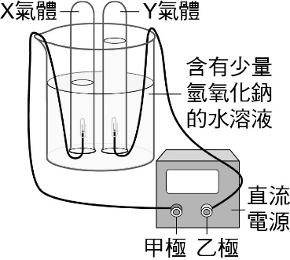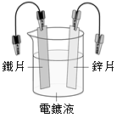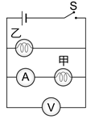
附圖六 附圖七 附圖八
19.( )有一電路裝置如附圖八所示，按下開關S接通電流後，甲和乙兩鎢絲燈泡皆發光，經過一段時間，甚中一個燈泡突然熄滅，而安培計、伏特計仍有讀數。假設電源的電壓維持不變，安培計的內電阻可以忽略不計，則下列敘述何者正確？
(A)甲燈泡會亮，安培計讀數變大 (B)乙燈泡會亮，安培計讀數不變
(C)乙燈泡會亮，安培計讀數變大 (D)甲燈泡會亮，安培計讀數不變
20.( )關於常用電池的敘述，下列敘述何者錯誤？
(A)鹼性電池使用氫氧化鉀為電解液
(B)鋰離子電池的平均輸出電壓為3.6V
(C)現今的汽、機車多使用12V的鋰電池
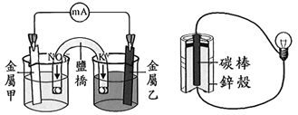
(D)碳鋅電池是以鋅的筒狀外殼作為負極反應物，二氧化錳為正極反應物
21.( )附圖九為銅銀電池放電時的裝置與乾電池的結構示意圖，已知放電過程中，金屬乙的重量增加。當此銅銀電池與乾電池放電時，電流分別會經由外部導線流向電池的何處？
(A)金屬甲、碳棒 (B)金屬甲、鋅殼
(C)金屬乙、碳棒 (D)金屬乙、鋅殼
附圖九

22.( )拖線將「電池與電流的化學效應」之重點歸納整理如下表所示，其中甲、乙、丙、丁四個位置塗改後忘記補上，則填入的內容下列何者正確？
 | 甲反應 | 乙反應
鋅銅電池 | 負極：Zn → Zn2＋＋2 e | 正極：Cu2＋＋2 e－ → Cu
鋅片鍍銅 | 正極：Cu → Cu2＋＋2 e－ | 負極：Cu2＋＋2 e－ → Cu
電解水 | 丙：2 H2O → 4 H＋＋O2＋4 e－ | 丁：2 H2O＋2 e－ → H2＋2 OH－
(A)甲：還原，乙：氧化，丙：負極，丁：正極
(B)甲：還原，乙：氧化，丙：正極，丁：負極
(C)甲：氧化，乙：還原，丙：負極，丁：正極
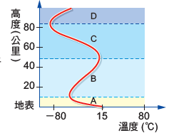
(D)甲：氧化，乙：還原，丙：正極，丁：負極
如附圖十為大氣垂直分層與溫度變化示意圖，根據該圖回答下列23 ～ 24 題
23.( )關於大氣的分層，下列敘述何者錯誤？
(A) C層稱為中氣層
(B)天氣現象主要發生在A層
(C)大氣層的分層是依據垂直方向的高度變化 附圖十
(D) B層溫度隨著高度而上升，是因為該層含有臭氧可吸收太陽輻射的紫外線
24.( )路霸從地面施放探空氣球，測量不同高度的氣溫，其數據如下： 附圖十
高度（km） | 0 | 2 | 4 | 6
氣溫（℃） | 25 | 12 | -1 | －14
若苗栗的小雪山頂端的高度大約是3000公尺，根據上表，若某日海平面氣溫是20℃，則小雪山頂端的氣溫大約是多少℃？
(A) 0.5 (B) 5.5 (C) 7 (D) 12
25.( )北半球高氣壓附近空氣的垂直方向及水平方向氣流何者正確？
(A) (B) (C) (D)
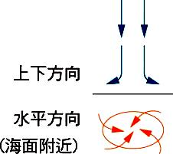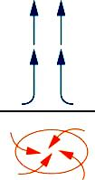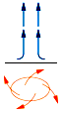
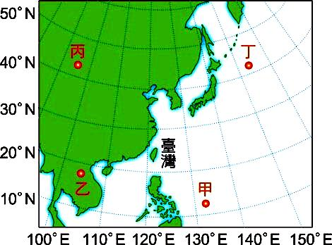
26.( )下列關於氣團的敘述，何者錯誤？
(A)氣團通常會形成高氣壓
(B)季風是影響臺灣氣候的重要因素
(C)氣團內空氣的溫度和溼度等性質完全不同
(D)臺灣氣候主要受到蒙古大陸冷氣團與太平洋暖氣團的影響
27.( )影響臺灣夏天天氣的氣團，其主要發源地最接近附圖十一中甲、乙、丙、丁四個地點，哪一個位置？
(A)甲 (B)乙 (C)丙 (D)丁
28.( )下列何者不屬於觀測天氣的方式？
(A)地面觀測 (B)高山遙測 附圖十一
(C)氣象衛星遙測 (D)氣象雷達遙測
29.( ) (甲)提供生物生存所需的氧氣；(乙)維持生物生存的多樣性；(丙)阻擋地球輻射與吸收紅外線，保護生物生存；
(丁)減緩小行星碎片直接撞擊地球；(戊)產生各種能量 以上哪些項目不是大氣的功能？
(A)丙戊 (B)甲丁 (C)乙戊 (D)甲戊
30.( ) (甲) (乙) (丙) (丁)
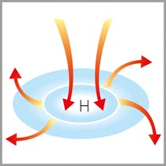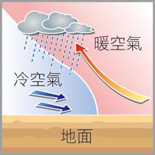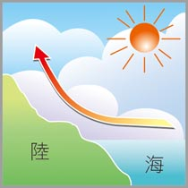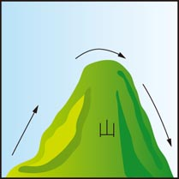
上述四種氣流流動的情況，那些會成雲降雨？
(A)甲乙丙 (B)甲乙丁 (C)甲丙丁 (D)乙丙丁
31.( )下列何者不是臺灣常見的災變天氣？
(A)地震 (B)梅雨 (C)颱風 (D)寒潮
32.( )某日臺灣附近地面天氣圖如附圖十二，下列推測何者符合天氣圖所示？
(A)臺灣即將受到颱風侵襲 (B)此時滯留鋒面影響臺灣 (C)此天氣圖的日期應為九月份 (D)暖風剛剛通過臺灣上空
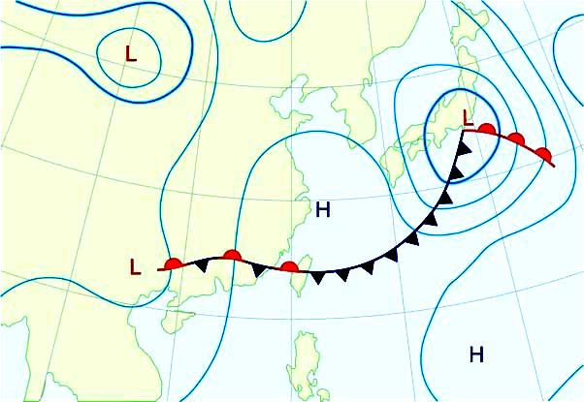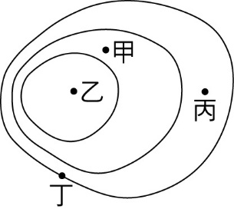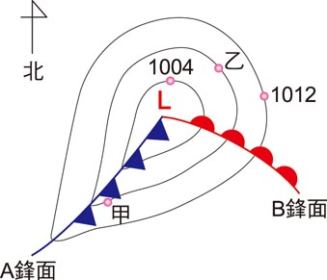
附圖十二 附圖十三 附圖十四
33.( )附圖十三是某地區的地面天氣圖，黑線表示該地區等壓線分布情形。圖中甲、乙、丙、丁四地的海拔高度幾乎相同，乙地的天氣狀況是天氣晴朗且炎熱的現象，根據圖中等壓線分布判斷，下列有關四地的氣壓值大小比較關係，何者最合理？
(A)甲＞乙＞丙＞丁 (B)丁＞丙＞甲＞乙 (C)丙＞丁＞乙＞甲 (D)乙＞甲＞丙＞丁
34.( )如附圖十四為北半球某地區之地面天氣圖，根據此天氣圖判斷，下列敘述何者錯誤？
(A)甲地和乙地都在低氣壓的範圍內 (B)甲地的氣壓大於乙地
(C)甲地在A鋒面通過的這段時間氣溫會下降 (D)B鋒面為暖鋒
35.( )下列關於地球大氣中臭氧與臭氧層的敘述，何者正確？
(A)臭氧層的位置在中氣層裡 (B)臭氧在地表附近大氣中的含量與氧氣約略相等
(C)臭氧層有保護地表上生物的功能 (D)破壞臭氧層與造成全球暖化的主要物質是同一種氣體
36.( )附圖十五為北半球某地區的地面天氣簡圖，圖框內之實線為等壓線。若要判定甲地地表大致的風向，最需要下列哪一項資料？
(A)每條等壓線的氣壓值 (B)各等壓線之間的距離 (C)甲地地表的溫度 (D)甲地地表的溼度
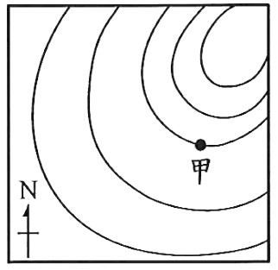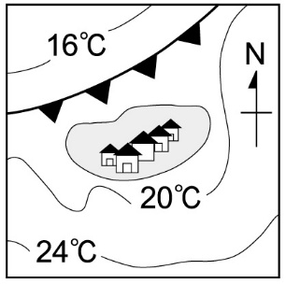
附圖十五 附圖十六
37.( )附圖十六是冷鋒過境小島前，地表氣溫的分布情形，黑線代表等溫線。當冷鋒過境之後，關於冷鋒與左上方16 ℃等溫線位置在右圖的移動情形，會最接近下列何者？
(A)冷鋒往圖的左上角移，16 ℃等溫線往圖的左上角移 (B)冷鋒往圖的左上角移，16 ℃等溫線往圖的右下角移
(C)冷鋒往圖的右下角移，16 ℃等溫線往圖的左上角移 (D)冷鋒往圖的右下角移，16 ℃等溫線往圖的右下角移
38.( )下列關於臺灣冬季天氣現象的敘述，何者正確？
(A)有時上午晴朗，下午卻下起雷陣雨 (B)風向以西北風，或東北風為主
(C)當大陸性高壓增強時，各地溫度會跟著升高 (D)受太平洋高壓籠罩時，常是連日降雨的天氣
39.( )某日新聞報導提及：「日前地震造成了臺灣南部山區土石鬆動，且受到西南季風增強的影響，未來幾天在部分山區很有可能因此發生土石流災害，要特別提醒您多加注意。」根據這段報導，對於生活在新聞所說部分山區的民眾而言，即使未發生土石流，仍最可能發生下列何種狀況並需做好準備？
(A)大雨即將來臨，出門要記得帶傘 (B)水庫即將見底，趕緊先儲備用水
(C)強風即將發生，快固定家裡門窗 (D)氣溫即將驟降，外出多帶件外套
40.( )某座島的西南方有一個冷氣團，東北方有一個暖氣團。若冷氣團勢力比暖氣團強而形成鋒面，島上未來幾天將轉為降雨且變冷的天氣，則下列何者最能表示此時該鋒面在地面天氣圖上的位置與方向？
(A) (B) (C) (D)
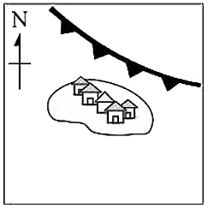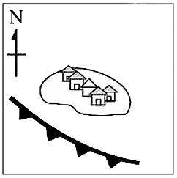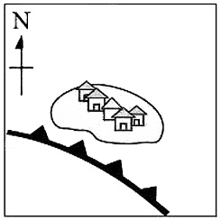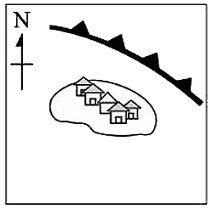
107-2-1 九年級 自然科－解答
1 | 2 | 3 | 4 | 5 | 6 | 7 | 8 | 9 | 10
D | A | C | D | B | B | A | C | D | A
11 | 12 | 13 | 14 | 15 | 16 | 17 | 18 | 19 | 20
B | C | B | D | C | A | B | A | D | C
21 | 22 | 23 | 24 | 25 | 26 | 27 | 28 | 29 | 30
B | D | C | A | D | C | A | B | C | D
31 | 32 | 33 | 34 | 35 | 36 | 37 | 38 | 39 | 40
A | B | D | B | C | A | D | B | A | C

